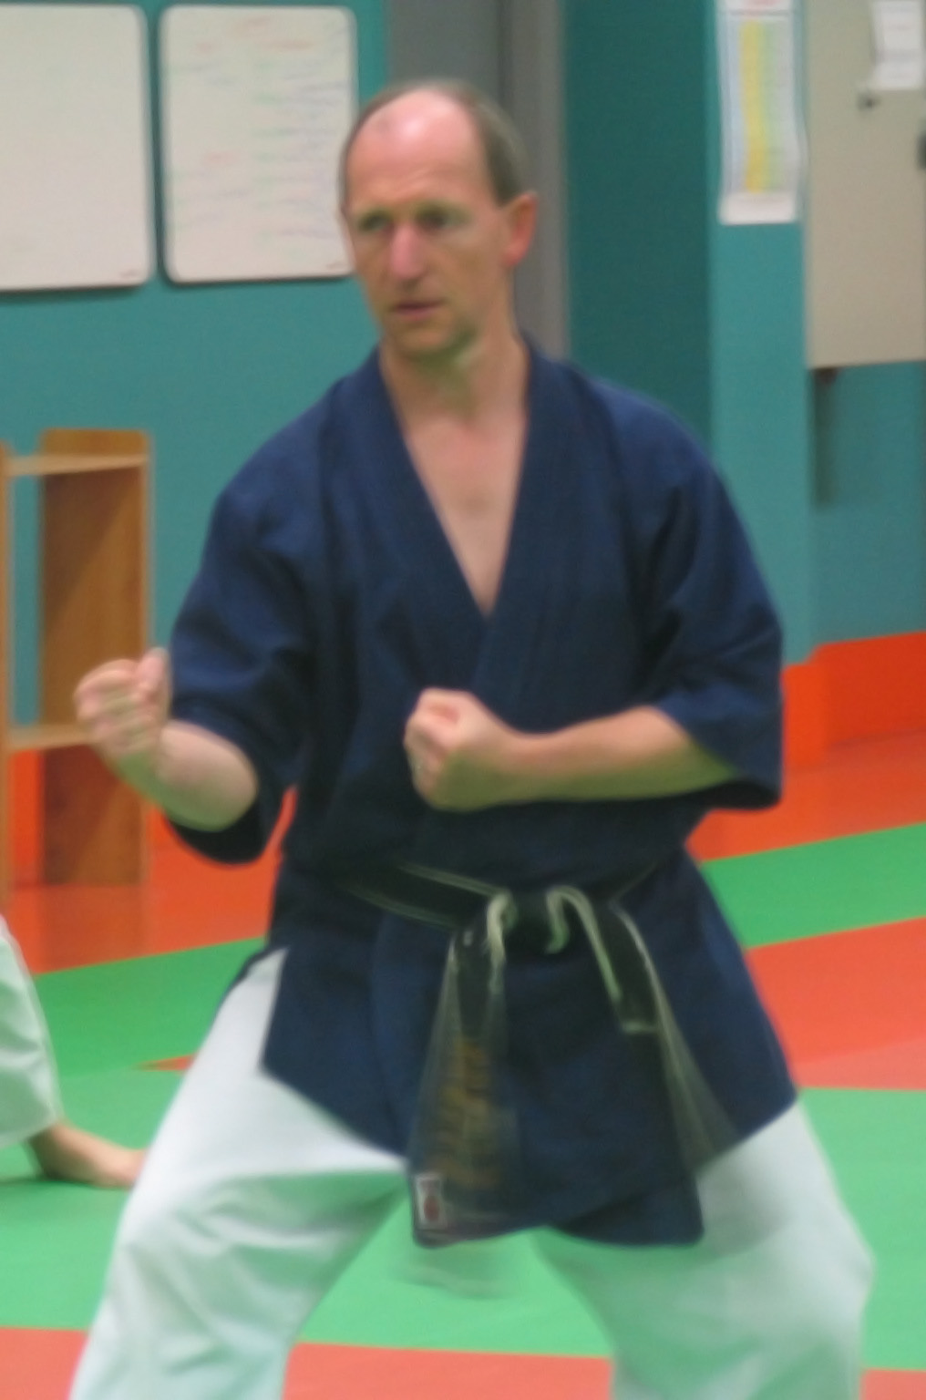
SOMMAIRE

III / L'importance de l'esquive en Nihon Tai-jitsu

I / Introduction

II / Les déplacements

1 / définition du déplacement
1.1 / Les déplacements en ligne
1.2 / Les déplacements latéraux
1.3 / Les Pivots

2 / rôle du déplacement

III / Les Esquives

1 / Les différents axes de l'esquive

2 / Les différentes formes d'esquives
a ) L'esquive complète
b ) L'esquive partielle (effacement)
c ) le dégagement

3 / Le rôle de la distance et de l'anticipation
a ) Notion de distance
b ) Distance en attaque
c ) Distance en défense
d) L'anticipation

4 / Méthode d'apprentissage
a ) Débutants
b ) Confirmés

IV / Conclusion

III / L'importance de l'esquive en Nihon Tai-jitsu
et son apprentissage Technique et Pédagogique.

I / Introduction

Si l'adage oriental veut que « l'homme sage ne se trouve pas sur les lieux d'un combat »... Il est facilement imaginable que, par les temps qui courent, la violence soit un effet incontournable de notre société.

Elle commence malheureusement dans les cours de récréation de nos écoles maternelles voire même dans les classes.

De simple jeu, bousculades, « croche-pattes », empoignades pour un oui ou pour un non, ces actions finissent par devenir le quotidien de ces enfants... qui grandissent. Certains, j'ose espérer, la plupart, finiront par devenir « pacifiques » et les autres resteront dans ce monde ou l'agressivité est leur clef de vie ou « survie ».
La violence n'épargne aucun milieu : la rue (vols, menaces, injures, bousculades, violences routières, kidnapping, viols, fusillades,...), l'école (rackets, vols, sarcasmes, bagarres,...), la maison (violences conjugales ou envers les enfants, vols, dégradations gratuites,...), le milieu professionnel (harcèlements, intimidations, humiliations...), le milieu sportif (verbales, physiques, harcèlements, corruptions...), etc...
Même les personnes que je nomme « pacifiques », sous l'effet du stress, qui malheureusement ne cesse de croître, ou face à une situation difficile (chômage, divorce, conflits professionnels, surendettement...) peuvent se transformer en agresseur incontrôlable.
Un jour ou l'autre nous nous trouverons confrontés à une situation plus ou moins dangereuse qu'il nous faudra gérer au mieux. Que nous soyons directement concernés ou témoin, il nous faudra trouver une réponse, la mieux adaptée à la situation.
Cependant, passé le stade d'une confiance démesurée en soi (mon ego est mon maître), il faut bien se rendre à l'évidence que dans un combat, rester sur place est impossible pour le commun des mortels que nous sommes. C'est à ce moment que l'esquive vient à notre secours sous des formes très variées. Avec les armes cela devient une nécessité.

En tant que pratiquant les Arts Martiaux depuis près de quarante ans, je suis persuadé que le Nihon Taï-jitsu répond parfaitement à cette insécurité.

Cette méthode, qui a su conserver dans son intégralité l'esprit "Bushido" qui caractérise un sens aigu de l'honneur, de droiture morale et de respect de l'être humain, a été mise en place pour que de simples citoyens "lambda", sans condition physique particulière, puissent s'en servir sans devoir subir une atteinte, parfois irréversible, de leur intégrité physique.

Cette discipline, tout en continuant d'être à la recherche d'une efficience maximale, met en avant la notion d'esquive qui prend une place prépondérante dans sa pratique quotidienne.

L'exercice ne se résumera pas à un moment mais à une vie.

II / Les déplacements (Tsukuri)

1/ Définition

si l'on se réfère au petit Larousse: "le déplacement est l'action d'aller d'un point à un autre", cette définition nous laisse la possibilité d'y intégrer toute forme de mouvement permettant de changer sa position ou son orientation corporelle dans l'espace.
On définit les déplacements par l’ensemble des actions effectuées au niveau des appuis durant un assaut, en vue de se positionner par rapport à l’adversaire, de l’attaquer, d’esquiver, de le contrer.
C'est donc un véritable travail : ne surtout pas prendre cette partie de l'apprentissage à la légère ! Tout ce qui sera appris et donné comme habitudes au corps en matière de déplacements restera quasiment pour toujours... Il faut soigner ses déplacements dès le début pour être assuré de bien progresser dans le futur!

La plupart des formes de déplacement "Ashi-sabaki" se classent en trois catégories principales et sont particulièrement travaillées et adaptées au Nihon Tai-jitsu:
Signification du terme japonais : déplacement (sabaki) des pieds (ashi), les déplacements doivent se faire sans saccade et sans mouvement désordonné du corps, latéral ou vertical. Ce ne sont pas des sauts.
- les déplacements en ligne, qui servent à avancer et à reculer avec des amplitudes variables selon l’objectif (attaque, ajustement, esquive).
- les déplacements latéraux, de petite amplitude, qui servent essentiellement à esquiver (en se décalant).
- les pivots, qui permettent de changer de direction dans tous les angles, en avançant comme en reculant.
L'adresse dans les déplacements est essentielle en combat pour contrôler la distance ainsi que pour esquiver ou parer. En outre, les déplacements transmettent leur force aux techniques (exemple : Oie-Zuki). Ils doivent cependant être doux et souples pour ne pas troubler l'équilibre.

1.1 / En ligne

1.1.1 /Ayumi-ashi (pas de marche) - Hiki-ashi (reculer d'un pas).

Ayumi(De)-Ashi est le pas en avant :

Il suffit de se déplacer comme dans notre vie de tous les jours . Dans certaines disciplines comme le Karaté, c’est un déplacement de grande amplitude, vers l’avant. Il consiste à avancer la jambe arrière afin d’arriver dans une position symétrique par rapport à celle du départ. Le déplacement s’effectue avec une bonne flexion des jambes. Il y a traction d’une jambe pour propulser l’autre jambe. Durant la translation, le centre de gravité doit rester au même niveau afin d’éviter de rompre la stabilité et de disperser l’énergie du corps dans le déplacement.

Hiki(Iki)-Ashi est le pas en arrière :
Hiki-Ashi consiste tout simplement à reculer d’un pas…enfin, c’est un petit peu plus complexe que ça mais l’idée est là.

C'est l'inverse de Ayumi ashi! Au lieu d'avancer la jambe arrière, on recule la jambe avant en respectant les mêmes conditions. Cependant comme pour Ayumi ashi, on va utiliser notre Hara pour reculer.
En effet quelque soit la position de départ et la position d’arrivée, On doit faire le déplacement avec cette sensation que c’est le ventre qui tire le corps vers l’arrière. Bien sur les jambes vont pousser et tirer dans le déplacement, mais c’est le hara qui va déclencher le déplacement et il faudra garder une sensation très forte dans le ventre. Le hara sera le moteur du déplacement.
“Un déplacement est un changement de point d’appui en fait, pour Hiki-Ashi, il faut d’abord s’asseoir sur sa jambe arrière et ensuite tirer la jambe avant et la mettre derrière sans bouger l’angle de la jambe d’appui, en gros, on ne recule pas on met sa jambe en arrière.
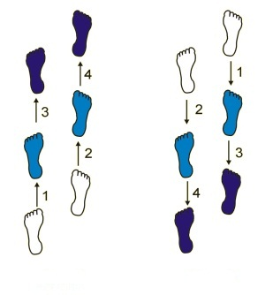
Ayumi ashi et Hiki ashi (vue de haut)

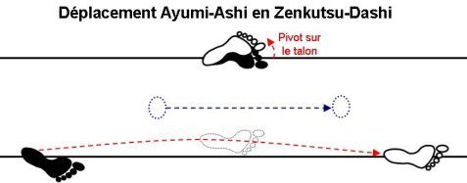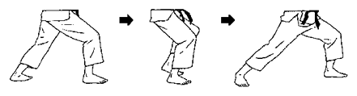

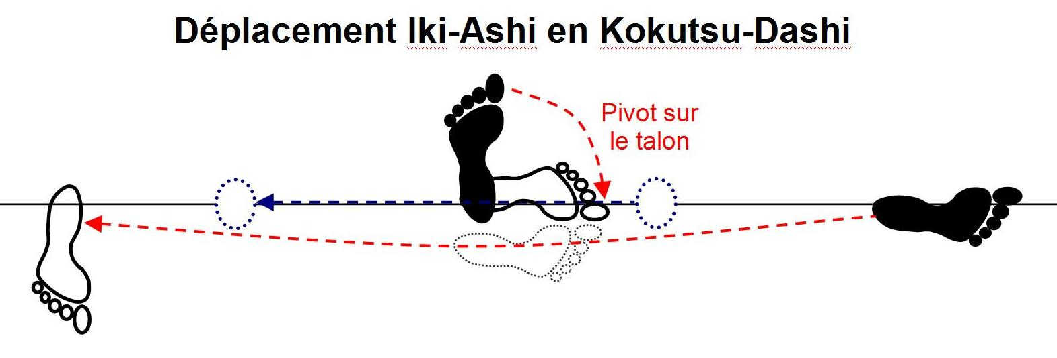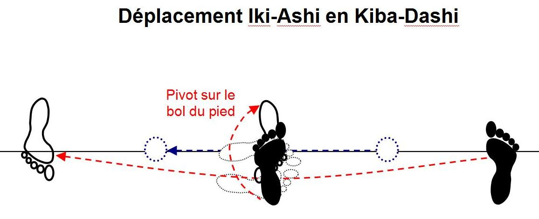
Niveau identique du centre de gravité durant le déplacement

1.1.2 / Tsugi-ashi (pas chassé ou pas qui suit).
En Aïkido "pas qui suit", en Karaté "pas chassé", c'est le pied arrière qui initie l'action, lorsqu'il touche le pied avant celui-ci avance, un peu comme deux boules de billard qui se poussent.
C’est un déplacement de petite ou moyenne amplitude qui résulte de deux actions : regroupement des appuis, puis propulsion (un pied chasse l’autre). Il s’agit là d’un déplacement rapide, permettant de prendre rapidement l’initiative en combat; il permet de rectifier rapidement la distance, de se déplacer pour l’attaque, d’attaquer directement; on présente toujours le même côté à l’adversaire ce qui peut être intéressant dans certains enchaînements en combat.

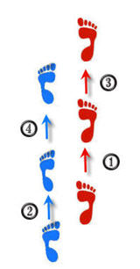
Tsugi ashi (vue de haut)
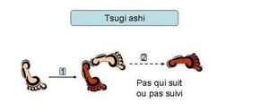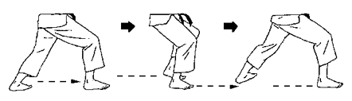
Aïkido ou Kendo Karaté pas plus court Déplacement avant en Tsugi-ashi : un pied chasse l’autre

Il existe les Tsugi-Ashis :
- en propulsion où le pied qui se déplace en second donne l'impulsion pour avancer le premier
- en traction où le premier pied tire le second

À noter qu'il est préférable d'effectuer un Tsugi-Ashi en propulsion plutôt qu'en traction.
d'autres formes de déplacement en ligne:
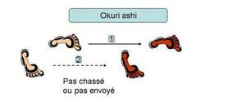 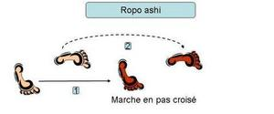 (pas envoyé) (pas de marche dans un couloir) On lance le pied le plus proche dans l'orientation choisie, Passer ″le bol″ du pied postérieur devant le pied antérieur, puis avancer d'un pas plus et l'autre pied suit comme si un fil élastique le retenait. grand, le pied antérieur. C'est la marche utilisée avec un sabre sur le côté ou une lance. se travaille souvent en double pas, en Kendo par exemple.
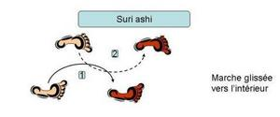
(pas qui frotte) Marche en gardant les pieds en contact avec le sol. Les pieds auront une petite tendance à décrire non pas des lignes droites, mais des arcs de cercle à concavité extérieure. Assez fréquent dans les formes traditionnelles de Karaté.

1.2 / Latéraux, (Hiraki-ashi).

Hiraki ashi n’est pas très facile à réaliser. En effet les débutants ont tendance à faire une sorte de sautillement au lieu de faire un pas glissé (yori ashi).
Dans un axe latéral , l'un des pieds se déplace puis l'autre le rejoint. Les pieds ne se croisent pas. Il est fondamental de faire face à son partenaire lors du déplacement.
Cette forme de déplacement est souvent plus souple et plus fluide que les deux précédents. Elle est particulièrement adaptée contre une attaque directe ( mae geri, oïe tsuki, pique couteau...) ou sur des saisies de face.

Déplacement des pieds soit en Jigo-tai (position de garde: pied droit devant pied gauche ou pied gauche devant pied droit), soit en Shizen-tai (Hachiji dachi, yoï dachi : position d'attente). Peut se faire également en pivotant.
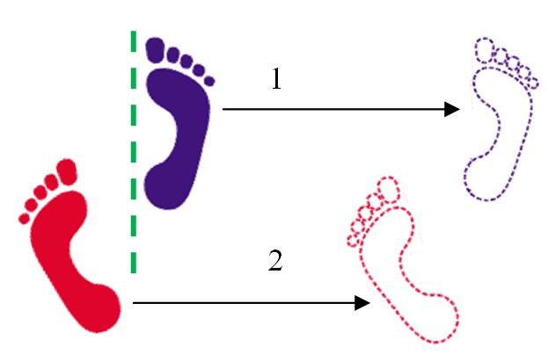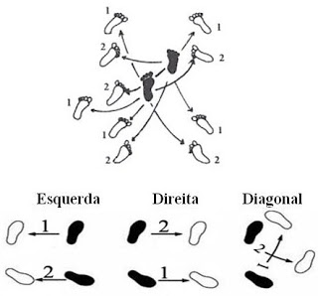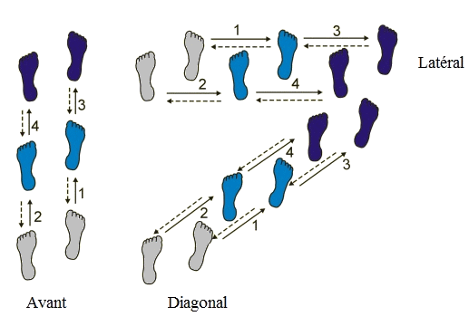
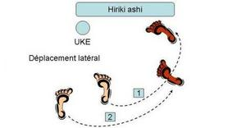
(pas latéral pivotant)

1.3 / Les pivots (Tai Sabaki).

Tai Sabaki est un terme japonais désignant l’art de se déplacer dans différentes directions, il est souvent traduit par "déplacement (sabaki) du corps (tai)".
Tai c’est le corps, donc Tai sabaki signifie qu’au moment d’une attaque, on se déplace ou on bouge une partie du corps.
Le Taï Sabaki est souvent utilisé pour effectuer des esquives soit :
- pour surpasser le sens de rotation de la technique (rotation dans le même sens)
- pour accentuer le sens de rotation de la technique (rotation dans le sens opposé)
Le Tai sabaki demande encore d’avantage :
perturber l’équilibre de Uke, dans l’instant même de l’action, et l’amener dans une position telle qu’il ne puisse plus se mouvoir…
En résumé : Le Tai Sabaki sert à changer de direction pour attaquer, à se repositionner face à un ou plusieurs adversaires. Il est donc l’art d’utiliser son corps en esquivant de façon à canaliser l’attaque de l’adversaire et à le diriger, en utilisant son énergie cinétique, en le maintenant dans un déséquilibre permanent afin de rétablir la situation à notre avantage et permettre la réalisation d’une technique.
Les conseils donnés pour les autres déplacements s’appliquent bien évidemment au Tai Sabaki (contact des appuis, glissement au sol, coordination, hara…). A cela s’ajoutent d’autres points essentiels :
- pivoter sur les jambes légèrement fléchies, genou avancé pour la jambe d’appui;
- pivot sur une ou sur les deux pointes de pieds, jamais en appui sur les talons;
- coordination parfaite entre la rotation du buste et celle des appuis;
- transfert progressif du poids du corps, lorsque l’on pivote sur la jambe arrière;
- centre de gravité toujours situé au-dessus du polygone de sustentation.

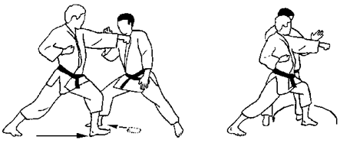
Tai-sabaki
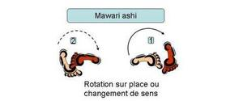 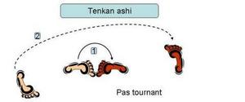 (pas circulaire) (pas tournant)
Les deux pieds pivotent sur leur assise antérieure, Le pied arrière réalise un arc de cercle en suivant la rotation ainsi le corps tourne en changeant d'orientation de 180°. du corps vers l'arrière, puis se positionne toujours derrière
le pied avant. Le corps aura fait demi-tour et on fait face à l'orientation opposée.
Nota : Du point de vue "physiologique", le travail de ces déplacements est essentiel car, ils vont servir à fortifier et à tonifier le corps, notamment pour les membres inférieurs, afin de "dynamiser" la tonicité musculaire permettant de "s'ancrer" rapidement dans la position désirée lors de la mise en situation réelle.

Points importants :
Les points suivants sont importants, voire essentiels, quelque soit la position du déplacement.
Votre bassin ne doit pas se lever. Il doit rester au même niveau pendant tout le déplacement.
- Le buste reste bien au dessus du bassin, le dos bien droit, sans tension parasite, ne pas se pencher ni vers l’arrière, ni vers l’avant, ni sur un côté. Le corps reste naturellement posé sur le bassin.
- Le centre de gravité décrit une ligne droite et non une courbe.
- Les pieds effleurent le sol mais sans traîner et viennent se stabiliser bien à plat, ni trop sur l’avant, ni trop sur les talons…
- Il faut conserver une tension dans le ventre. C’est le ventre qui donne l’impulsion et qui dirige le mouvement des jambes.
2/ Rôle du déplacement
On peut admettre que le déplacement de tout ou une partie du corps a pour objectif de :
- Sortir des trajectoires de l'attaque de l'adversaire (évitement)
- Créer des opportunités mettant en évidence de nouvelles cibles (le dos, la nuque par exemple)
- Ajuster ou de réajuster une distance (de contre par exemple)
- Entrer dans la bulle de l’adversaire pour le surprendre
- Briser le rythme et la cadence du combat
Les déplacements sont indispensables à la pratique de défense personnelle et précèdent ou accompagnent, obligatoirement, toute technique de contre permettant d'en accentuer leur efficacité.

En défensive, les déplacements permettent de faire échouer les attaques de l’adversaire. Ils permettent également de se positionner dans des endroits stratégiques pour effectuer des contre-attaques efficaces.
En contre attaque, les déplacements offrent la possibilité d’aller chercher la distance voulue pour marquer la cible.
Le plus important, est que les déplacements soient effectués dans le bon temps.

Cette particularité a l'avantage de mieux gérer le contrôle de l'affrontement en reprenant l'initiative du combat et en rattrapant le retard dû à "l'effet de surprise".

En cas d'agresseurs multiples, le déplacement en esquive peut aider également à la mise hors de danger de soi en permettant, par exemple, de prendre la fuite avant la confrontation (la meilleure défense possible).

Nous constatons que dans les grandes lignes rien ne change vraiment : le déplacement fonctionne comme esquive.

III / LES ESQUIVES (Kawashi Waza)

L'esquive est une arme redoutable. Si, dans un premier temps, elle renforce l'agressivité de l'autre, elle tend rapidement à l'épuiser davantage.

Elle sensibilise les personnes aux dangers potentiels, les préparent psychologiquement à une éventuelle confrontation.
Elle consiste à utiliser le jeu de jambes et les déplacements du corps pour annuler les attaques adverses.
Elle offre plusieurs avantages tels que :
- économie d'énergie.
- déséquilibre de l'adversaire.
- acquisition d'un angle pour la contre-attaque.
- suppression des traumatismes sur les membres.
- insaisissabilité.
En sports de combats et arts martiaux, l'esquive est un mouvement défensif permettant d'éviter l'offensive adverse. Habituellement, elle est le privilège des combattants chevronnés et la forme de défense par excellence.

C'est un précepte qui prépare à l'affrontement en se mettant hors de danger.

Sur le plan tactique, l'esquive est souvent associée au blocage. Cependant, une esquive est une action indépendante du blocage, elle ne fait que le renforcer (et inversement).

Comprendre et sentir l’espace, qu’est ce qu’un axe d’attaque, comment en sortir et de quelle manière, comment gérer ses déplacements et ses distances. Tous les déplacements seront conditionnés en partie par le type d’attaque que nous subirons. Toutes les défenses et les ripostes dépendront également du type de déplacement choisi.

1/ Les axes possibles d'Esquive

Avant toute chose, il faut déterminer et distinguer le cadre de travail dans lequel nous nous inscrivons.

En effet, ce cadre va déterminer le type de déplacement et d’esquives que nous aurons à effectuer. Il ne faudra pas voir dans l’analyse et les propositions qui suivent une échelle graduée de difficultés mais bien des cadres différents de travail. Ainsi, si nous nous basons sur la défense personnelle, l’idée maîtresse sera dans un premier temps de se mettre en sécurité, de ne pas être surpris puis d’adapter la technique en fonction du type d’agression que nous subissons (intention, intensité supposée, gabarit de l’adversaire etc.).

Sur le plan tactique, l'esquive s'exprime selon 5 axes et 3 espaces :
L'espace avant (axes 1 et 2), L'espace latéral ( axe 3), L'espace arrière (axes 4 et 5)
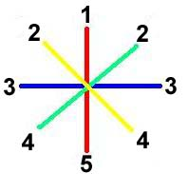
l'axe 1 et 2 réduisent la distance et seront plus sujet à l'anticipation sur des attaques par percussions, armées ou non armées, ou des tentatives ( encerclement, étranglement de face).
l'axe 3 peut aussi être utilisé lors de contre sur atémis mais également sur saisies poignets, revers...
l'axe 4 et 5 permettront l'aspiration de l'attaque et seront préférés des débutants car, par naturel, le premier réflexe est de reculer. Il sera plus facile, pour eux, de les appréhender.
Nous avons cependant quelques particularités. En situation de combat, il vaut mieux se déplacer que rester statique. Et pourtant, il sera bon de classer dans la catégorie déplacement : le centre qui peut correspondre aux saisies de corps (encerclements, étranglement avant bras) et qui suggère automatiquement une réaction de "dégagement" (esquive verticale, paragraphe d).
Les esquives peuvent s'enchaîner et devenir ainsi indirecte : 3 + 2 / 4 + 2 / 5+1...
Elles ne sont pas obligatoirement linéaires ou horizontales, elles peuvent être en pivot, circulaires, descendantes...Il n'est pas obligatoire, non plus de rester sur ses deux appuis (une roulade avant ou arrière peut être considérée comme une esquive).
quelques exemples d'esquives:

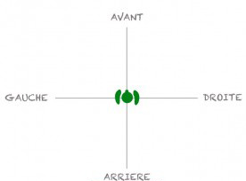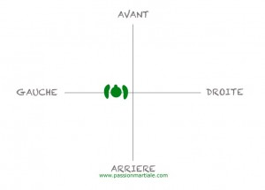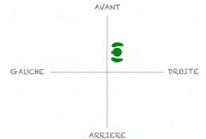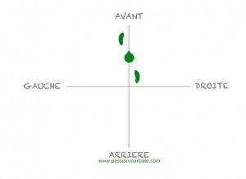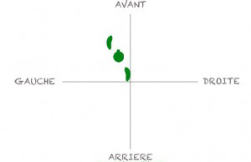
position naturelle latéral gauche position naturelle pivot avant droit avant central position de garde avant 45° gauche
(shizen -tai) ( shizen-tai) (shizen-tai) ( jigo-tai) ( jigo-tai)

2/ Les différentes formes d'esquives
Ce sont les bases fondamentales de la self défense que nous verrons en premier lieu avec les déplacements du type Nihon Taï-Jitsu.

Les esquives peuvent être classées en trois groupes principaux, sachant que chaque groupe offrent de multiples combinaisons possibles (avant, arrière, latéral, intérieur, extérieur, rotations, pivots, anticipation...), tous ne dépendent pas toujours des mêmes situations et n'auront pas obligatoirement les mêmes réponses .

a/ l'esquive "complète"
b/ l'esquive "partielle" (l'effacement)
c/ le dégagement (verticalité)

a/ L'esquive complète :

L'esquive complète, maître mot de la défense, est l'art d'effacer tout le corps en déplaçant les deux appuis de nos membres inférieurs (que ce soit debout, en plongeant, en se courbant, en roulade...).

Suivant l'attaque, elle sera plus ou moins longue, plus ou moins courte, la difficulté sera de se repositionner dans sa ligne de "vide". L'agressé devra être en permanence réactif !

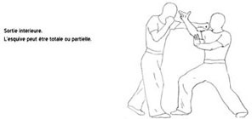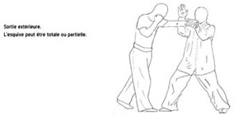
esquive latérale intérieure esquive latérale extérieure

En créant le vide, il sera possible de se servir et d'additionner la puissance de l'adversaire pour appliquer, sans force physique particulière, la défense appropriée qui variera suivant l'orientation "corporelle" initiée par le déplacement (projection, balayage, étranglement, sutémi ou atémi).
Les déplacements doivent être souples, fluides et rapides et doivent se faire en gardant le haut du corps détendu. Le corps doit être centré au niveau du tandem (centre de gravité) avec une contraction des muscles abdominaux tout juste suffisante au maintien de la stabilité. Toute tension inutile peut ralentir les déplacements.
Un travail physique rigoureux doit développer le corps pour permettre au combattant de se servir de la force de ses jambes pour couvrir de grandes distances, autant vers l’avant, que vers l’arrière ou sur les côtés. En tout temps, le combattant doit pouvoir prendre une direction imprévisible.

Il faut qu’il y ait une transmission rapide de l’information, du regard aux muscles qui effectuent le déplacement.

Pendant l'esquive, les bras peuvent être complémentaires en détournant et en conduisant la force de l'adversaire dans le vide. Il n'y a pas de blocage, en Nihon Taï-jitsu on parlera plus de "parade" afin "d'aspirer" ou "d'enrouler" l'attaque adverse.

En résumé :
Les esquives totales nous apprennent à nous localiser « géographiquement » et à appréhender progressivement le combat : « d’abord je sors, ensuite je contrôle, je frappe ». Ces déplacements « simples » vont nous permettre d’évaluer facilement les distances : longues, moyennes et courtes. Chacune de ces distances sera en adéquation avec le type de défense que nous souhaitons donner : coup de pied long, coup de genou, corps à corps / coup de poing, coup de coude, coup d’épaule, coup de tête, clé articulaire, projection, immobilisation.

b/ L'Effacement (ou esquive "partielle"):

Contrairement à l'esquive complète , l'effacement n'exige le déplacement que d'une partie du corps. On parle d'esquive partielle (mouvement du tronc ou déplacement d'un seul appui).

On peut se contenter du mouvement d'un seul appui qui sera compensé par un mouvement du tronc. On l'utilisera en priorité dans des lieux exigus où il ne sera pas possible d'esquiver totalement (couloir étroit, foule compacte, acculé contre un mur, dans un coin...).

Comme chez les boxeurs, certains mouvements se feront quasiment sur place, sans déplacement du corps, sans décalage, en restant frontal, l’esquive sera courte ( tête, bassin).

En combats sur ring, elle est très usitée. Les protagonistes sont souvent bloqués dans les cordes et n'ont, souvent, que cette solution.
Cette esquive permet de balancer le haut du corps d'un côté à l'autre, de haut en bas et d'avant en arrière et peut donner la possibilité d'avancer sur votre adversaire.
En défense : ce balancement vous rend plus difficile à atteindre surtout s'il est combiné aux esquives plongeantes et accompagnantes.
En attaque : le corps servant de balancier favorise un élan permettant d'attaquer dans les trous provoqués par l'esquive (principalement avec des techniques horizontales).

Elle est classée, en général, en six formes usuelles :

- la flexion latérale (inclinaison du tronc ou désaxage)
- l'esquive en torsion (retrait par rotation du tronc et extension dorsale)
- l'esquive par dessous ( verticale ou rotative)
- le retrait du buste en arrière (par extension dorsale)
- le pas de côté ( décalage, en anglais"side-step")
- et le pas de retrait (déplacement en arrière, en anglais " back-step")

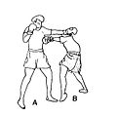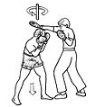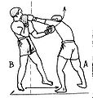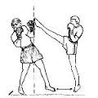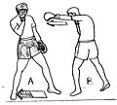
flexion latérale l'esquive par dessous retrait du buste arrière pas de retrait arrière

Elle consiste à déplacer la tête et le haut du corps hors de la trajectoire d'un coup de poing.
Exécutée au dernier moment, cette esquive est surprenante et laisse l'adversaire à la merci d'une contre-attaque
Ces différents effacements peuvent être complémentaires aux esquives complètes, on peut s'entraîner avec un sac lourd qui se balance.
Les esquives de corps peuvent décrire un cercle autour du corps. La rotation doit se faire avec souplesse à partir du tronc. Pour reprendre son équilibre, on doit tenter de ramener rapidement son tronc droit une fois l’esquive terminée.
Les esquives de corps doivent être imprévisibles et les changements de position doivent être rapides.
Les esquives de corps sont utiles surtout lorsque:
- On se fait surprendre par une attaque
- On veut contre-attaquer plus rapidement
- l’espace disponible ne permet pas un déplacement arrière ou latéral
- le but est de rentrer en corps à corps.
En résumé :
Les esquives partielles nous apprennent progressivement à être plus économes dans nos déplacements et surtout à bouger davantage le tronc et la taille. Tout dépendra encore une fois du cadre dans lequel nous travaillons (self/ combat etc.).

c / le dégagement

le dégagement sera priorisé surtout dans les agressions au corps à corps ( exemple: encerclement sur les bras, étranglement arrière avec avant bras...).

le mouvement pourra être vertical (il consiste à passer brusquement d'une posture haute à une basse et réciproquement fig.1) et/ou en pivot(demi-tour réalisé en tournant le corps et en faisant tourner les deux pieds en même temps dans le même sens sans déplacement fig.2), le but est de perturber l'agresseur en modifiant la position de son corps et en sortant de son champ de vision.
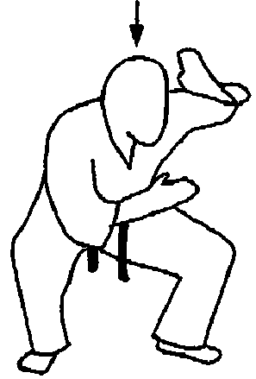
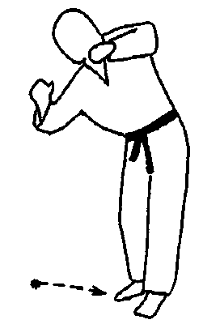

vertical pivot
fig.1 fig.2

Généralement utilisée avec le balancement et une esquive plongeante (rentrer en corps à corps) ou pivotante (dissiper la force) dans le but de rester près de l'adversaire.

Le mouvement d'extension des cuisses peut produire la force pour une technique de projection.

Il sera souvent accompagné ou précédé d'un atémi préparatoire qui obligera l'agresseur à desserrer son étreinte.

Suivant la situation, on pourra la classer soit comme une esquive partielle soit comme une esquive complète (exemple sur encerclement arrière sur les bras : dégagement et projection sur place ou dégagement et recul arrière en passant en dessous du bras de l'adversaire).

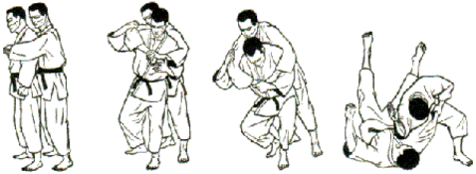
exemple sur encerclement arrière : projection sur place

Les esquives sont donc plus petites que précédemment. Elles vont nécessiter une plus grande
mobilité du tronc, des épaules et de la tête. Nous allons travailler ici davantage en rotation.

3/ Le rôle de la distance et de l'anticipation

a) Notion de distance

En règle générale la distance de sécurité est la distance minimum obligeant l'agresseur à faire un pas s'il veut nous toucher.
Remarque : concernant cette distance de sécurité, il est un « don » que nous possédons tous mais qu'il faut rafraîchir de temps à autres. Quand une personne s'approche de nous (devant, derrière ou sur les côtés) et qu'elle entre dans un certain périmètre que je nommerais « notre sphère de sécurité » notre corps déclenche des signes d'alerte (gêne, angoisse, frémissements,...) qu'il est bon « d'entendre ».
La distance du déplacement doit être contrôlée en fonction de la contre-attaque prévue et de la stratégie utilisée.
Elle doit également tenir compte de l’attaque que l’on reçoit, du gabarit de l’adversaire et de son allonge.
Reculer trop loin, empêche la contre-attaque et ne pas reculer suffisamment nous rend vulnérables.
On doit avoir une bonne intuition de la profondeur de l’attaque et s’assurer d’avoir un ajustement continuel de la distance. Il faut également tenir compte du fait qu’une contre-attaque avec une technique de jambe ne requiert pas la même distance de déplacement qu’une contre-attaque de poings, de projection, de sutémi ou de clé articulaire.
Il faut faire varier la vitesse de nos déplacements pour briser le rythme dans le combat.

b) Distance en attaque
Au moment de lancer l'attaque, nous devons être à distance correcte. Il faut être à notre mesure et attendre le moment favorable pour entrer ou attirer l'adversaire à portée. Ne pas s'engager tant que nous ne pouvons pas diriger l'action.
- Il est possible d'attaquer quand l'adversaire avance ou quand l'on devine une ouverture au cours de l'un de ses déplacements ou changements de position. - L'attaque doit être rapide, pénétrante et spontanée pour le surprendre.

c) Distance en défense
Reculer juste ce qu'il faut pour parer l'attaque sur sa fin. Ne pas reculer hors de portée car toute chance de riposte échouerai.
- Position de garde correcte.
- Equilibre correct.
- Esquives de préférence aux blocages ou parades.
- Reculer en tournant vers l'extérieur de sa garde ou en zigzaguant.
- Ne retourner à distance neutre que s'il y a besoin de récupérer, de compléter son analyse.
Il faut donc :
- avoir une position de garde correcte.
- faire un démarrage sans appel.
- exécuter des déplacements constants et irréguliers pour trouver la distance.
- utiliser le rythme cassé pour le troubler.
- attaquer par surprise à un moment de faiblesse de l'adversaire ;
- prendre la distance exacte.
- recouvrir rapidement pour enchaîner ;
- synchroniser l'avance et le retrait avec les actions des mains.
- frapper au travers.
- savoir esquiver tout en frappant.
- pouvoir reculer en frappant.
Note : Il ne faut pas baisser, ou stopper, sa garde en reculant.
d) L'anticipation
L'anticipation ("sen o sen") associée à l'esquive évitera l'obligation d'un blocage souvent douloureux pour une personne non entraînée. Un simple "accompagnement" de la frappe (ou saisie) adverse suffira avant l'exécution de sa contre attaque. Mis à part les défenses par percussions où une seule esquive peut suffire puisque le contre est simultané (Nagashi-zuki), il est conseillé de combiner et d'enchaîner plusieurs esquives afin de mieux contrôler ou absorber l'assaillant.
Pour rappel ( voir les axes, paragraphe 1): quand on subit une attaque, on peut esquiver dans différentes directions. Les angles d’esquives possibles sont les suivants :
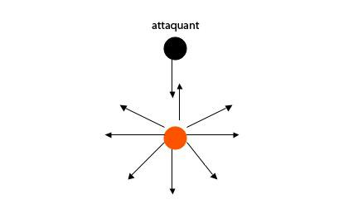
possibilités de déplacement pour Tori ( en orange)
Les flèches indiquent les options de déplacements. Les possibilités sont :
- Faire un blocage ou esquive de corps, suivi d’une contre-attaque
- Faire du timing (anticipation) sur place
- Reculer dans l’espace qu’il nous reste

- Surprendre l’adversaire par une prise d’initiative vers l’avant
- Effectuer un déplacement latéral
- Rester sur place pour faire une esquive de corps, puis entrer en corps à corps
En anticipation, l'idéal, pour une efficacité maximale, serait de la maîtriser vers l'avant (axe 1 et 2) afin de pouvoir "entrer" (Irimi) et/ou "enrouler" (Tenkan: tourner), de façon à réduire la distance et pouvoir exécuter la défense adaptée. Cela restera donc réservé au pratiquant confirmé.

A titre d'exemple, il sera possible d'annihiler la puissance de l'attaque d'un agresseur avant qu'il n'ai finalisé sa technique (principe de non résistance*) par un déplacement (extérieur ou intérieur) vers l'avant combiné à un pivot (irimi-tenkan).
exemple sur shomen uchi :

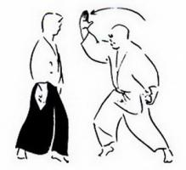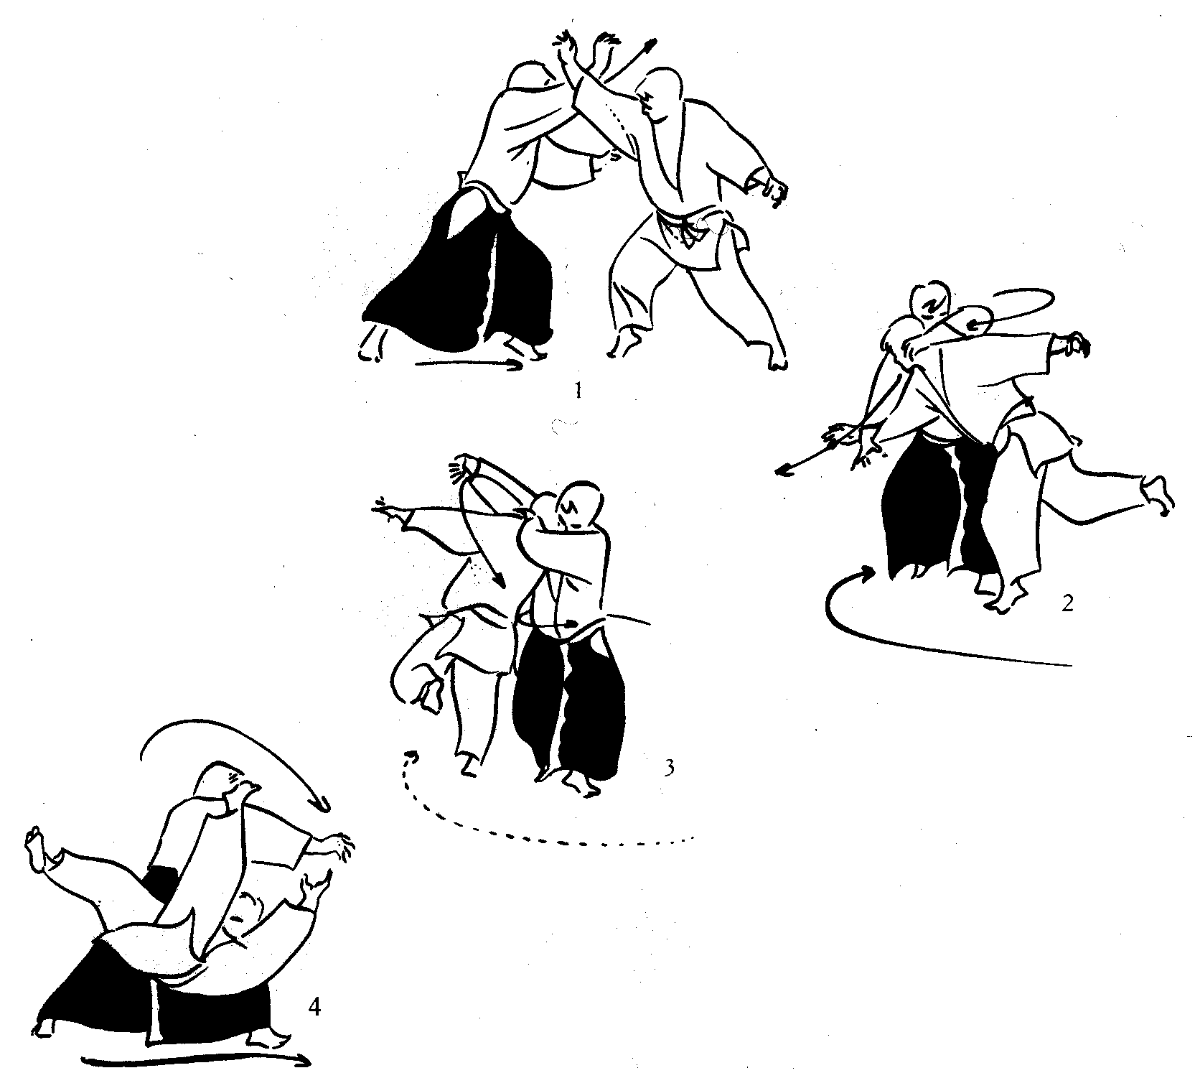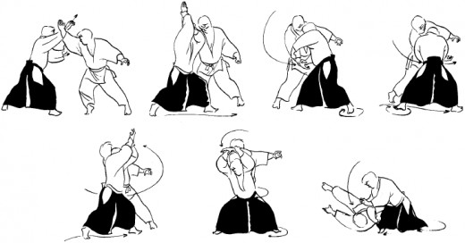
shomen uchi défense en "Irimi Nage" ou défense en shiho nage
déplacement extérieur vers l'avant en pivot déplacement extérieur puis intérieur vers l'avant en pivot

Ce qui nous intéresse ici, dans ces possibilités, c'est "surprendre l'adversaire..." et d'entrer dans la technique (avant axe 1et avant 45° axe 2) pour se placer en position de force.
Mais attention! C'est une forme d’esquive qui doit être faite avec beaucoup de prudence.
Elle doit obligatoirement être accompagnée par une esquive de corps.
Les défenses seront, en général, plus appropriées sur des attaques en mouvement ( tsuki, mae geri, tentative d'encerclement...) que sur des saisies "statiques".

Cela demande un degré de compétences et de perception "aiguisé" du pratiquant, l'esquive et le contre se faisant simultanément.

Dès lors, l'atémi préparatoire peut devenir superflu et parfois gêner la bonne exécution de la défense car il risquerai de pénaliser le mouvement.

*Le principe de non-résistance : accommodation puis assimilation
Le principe de la non-résistance consiste à utiliser l’action de l’autre dirigé contre soi (Ai-Ki : union de l'énergie) pour finir par le maîtriser. Celui qui reçoit l'action, esquive, détourne (parade) et canalise le mouvement de façon à le retourner contre l’autre au lieu d’essayer de le bloquer. Si l’autre pousse, il suffit d’esquiver ou de le tirer pour qu’il tombe de lui-même. S’il tire, il n’y a qu’à le pousser. Plus l’action est puissante plus grande est l'efficacité de celui qui reçoit. Le principe de non-résistance conduit l’autre à subir sa propre action.

4/ Méthode d'apprentissage de l'esquive

a ) Débutants

Parfois, le débutant a les deux pieds qui collent au plancher quand il subit une attaque. Il faut créer l’automatisme, où le corps réagit spontanément par un déplacement et que la distance du déplacement soit naturellement ajustée à celle de l’adversaire.

Pour cela la méthode, qui se veut progressive, devra être basée, dans un premier temps, sur la lenteur visant à préparer à la rapidité.

Au regard de "l'acquisition des premières notions d'esquives", il sera donc préférable de commencer au ralenti par les esquives "basiques".

Cela limite directement notre stratégie d'enseignement à la mise en évidence d'un travail sur les esquives dans l'espace arrière et plus particulièrement l'axe 5 qui est plus sécuritaire (si nous nous situons vraiment en tout début de cette 1ère acquisition) puis l'axe 4. La gestion des autres axes pouvant être considérés comme un perfectionnement. l'enseignant personnalisera la pratique.
exemple d'entraînement : acquisition des 1ères notions d'esquives "complètes".

Objectif principal du cours : Mise en application des esquives complètes - Mise en évidence du rôle de l'esquive sur le plan défensif : "Ne pas être touché et toucher"
Elèves concernés : adultes débutants
salut :
Echauffement spécifique : toucher d'épaule, de dos, de cheville sans se faire toucher

partie principale : à distance de travail, les partenaires en position naturelle, le travail se fait sur un pas, l'un des protagonistes avance en "shomen uchi"(attaque directe la plus simple),l'autre esquive en reculant d'un pas ou en pas "glissé".

1er cas : Interdiction de sortir de l'axe d'attaque ( axe 5: contrôle de la notion de danger)
2ème cas: reculer à 45° ( axe 4: permet une défense future en avançant sans "s'empaler" sur l'attaque du partenaire).
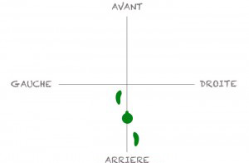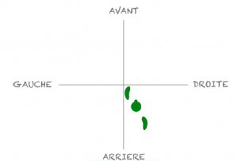

recul arrière dans l'axe recul arrière droit 45°

mise en application : dans un premier temps, travail "libre": appréhender le mouvement, gestion de l'espace arrière.
ensuite, "cadencé" par l'éducateur : être réceptif, stimule le réflexe.
Retour au calme
Salut final
Durée totale du cours : 1h à 1h 30 (selon le public)

Sur le plan pédagogique, il semble intéressant dans un premier temps de mettre en évidence auprès des élèves la différence entre reculer pour esquiver et reculer pour fuir.
L'esquive ne doit pas être une fuite. A ce stade, le danger devient plus important et provient essentiellement de nous, de notre esprit qui se trouble, qui ne peut plus faire face de façon cohérente.
Remarque : si la fuite peut être effectuée avant toute confrontation et qu'elle ne nuise à personne, c'est la meilleure stratégie sinon elle n'a pas sa place.
Cela demande beaucoup de travail sur soi et la technique n'est pas seule en cause. Le travail à plusieurs, pour peu que les partenaires soient honnêtes, amène progressivement les élèves vers cet état d'esprit.

Ne pas oublier de respecter les critères cités plus haut, notamment :
. Il faut que les pieds et le bassin bougent en premier, et non le haut du corps, ce qui évite de créer un déséquilibre.
. Il est important de se déplacer en gardant le corps droit et le centre de gravité bas et éviter d'être toujours "sur les talons" sinon le recul sera trop tardif.
Plus tard, lorsque l'élève sera à l'aise dans ses déplacements arrières, on intègrera le latéral (chapitre 3, axe 3), il s'agit d'une esquive particulièrement valable contre une ruée soudaine de l'adversaire (Oie-Zuki, mae geri,) mais est facilement applicable sur saisies de poignets, de revers.
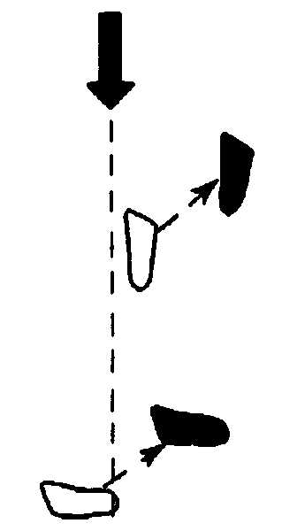
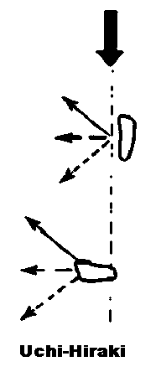 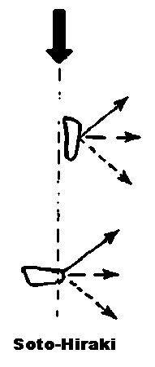 fig.1 fig.2
Le pas de côté des deux pieds Glissez suivant une oblique du côté de votre flanc extérieur
On peut l'exécuter latéralement vers l'intérieur (Uchi-Hiraki, fig.1) ou vers l'extérieur (Soto-Hiraki, fig.1). Dans les deux cas on peut avancer ou reculer pour ajuster la distance.
Il faut déplacer en premier le pied situé le plus près de la direction vers laquelle on se déplace et suivre immédiatement avec l'autre pour revenir en position (fig. 2). Il s'agit donc d'un Yori-Ashi latéral en position de garde.
Dès que l'élève sera rompu aux exercices, qu'il en connaîtra les pièges (émotivité, hésitation), les points délicats ( mémorisation, déstabilisation) , l'éducateur, qui le guide dans sa progression, lui demandera d'accélérer les mouvements de façon à développer sa rapidité, son "enracinement" dans le sol.
Les assauts répétés permettent d'affiner notre déplacement, de contrôler petit à petit le stress qui tend à nous faire bloquer ou dévier les frappes souvent trop loin pour des contre-attaques efficaces. De l'esquive initiale en absorption (recul du corps), nous arriverons à l'esquive par anticipation (en avançant).

b ) Confirmés

Pour les élèves plus "aguerris", on abordera progressivement l'apprentissage des esquives vers l'avant (chapitre 3, axe 1 et 2). Les esquives en avançant vers l’adversaire sont plus dangereuses et demandent des notions supplémentaires de rythme et d’anticipation.
On y intègrera, petit à petit, les différents Taï Sabaki* (avec ou sans changement de garde). Ils servent à se placer dans les angles intérieurs ou extérieurs à distance courte.

*Tai Sabaki: (chapitre II alinéa 1.3): Pas glissés en cercle. Il peut s'effectuer en avançant (Mae-Sabaki) ou en reculant (Ushiro-Sabaki), à droite (Migi) ou à gauche (Hidari), déplacement partiel ou total du corps pour éviter une attaque adverse. Elle permet également de préparer une attaque avec un angle varié ou une contre-attaque. Également utilisé pour pratiquer des techniques de combat en offensive ou en défensive.

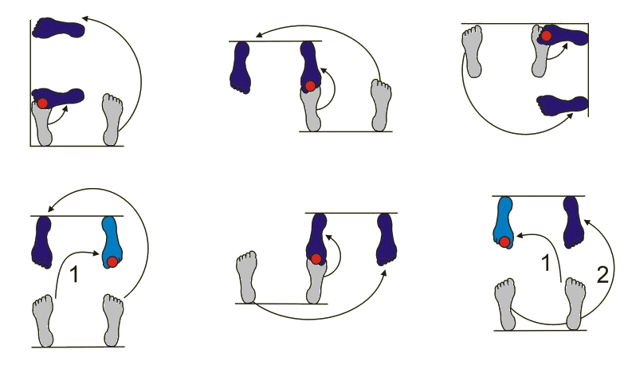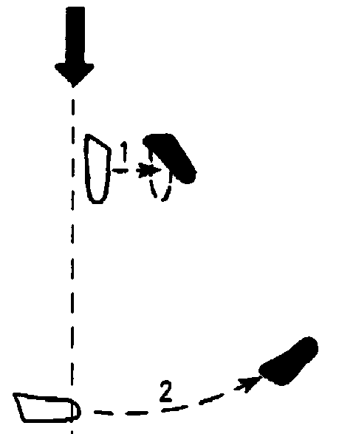
départ position d'attente départ position de garde
fig.1 fig.2
Esquive pivotée (Tai-Sabaki) Esquivez en pivotant sur un pied ou l'autre à partir de la position d'attente (fig.1) puis des autres postures (fig.2).
L'idée est de développer la perception du pratiquant. Qu'il s'imprègne de tous les aspects et de l'essence même du déplacement : attitude, coordination, équilibre, répartition des charges du corps, centre de gravité...
Il lui faudra apprendre à combiner les déplacements de jambes avec les esquives de corps en vitesse réelle.
Elle se déroule en trois stades :
1- La perception : pendant ce stade, le pratiquant recueille un maximum d’information sur son adversaire et lui-même. 2- La décision qui consiste à sélectionner une réponse au problème posé précédemment, en fonction du registre technique acquis à l’entraînement. 3- L’exécution : c’est le stade visible de l’extérieur : c’est la réponse qui comporte trois étapes :
- étape du lancement du geste.
- étape d’ajustement.
- étape de transition vers le geste suivant.

Nota : Chez le débutant, chaque stade est un élément ralentisseur de l’acte moteur :
- La perception est incomplète et intervient relativement tard.
- La décision est lente. - L'exécution est hésitante

Chez le confirmé, expérimenté et bien entraîné :
- La perception est plus complète et intervient plus tôt.
- La décision est plus rapide. - L'exécution est automatisée, donc plus courte.
En fait, l'expérience permet un gain de rapidité par le déclenchement de l’action au bon moment due à l’amélioration des deux premiers stades.
Ensuite, suivant le degré de compétences, l'élève devra s'astreindre à la recherche du réalisme et pourra vérifier l'effet produit de façon concrète par des exercices particuliers avec partenaires :

exemple sur esquive complète :
conseil : au préalable, exemples de "ashi sabaki" à effectuer en échauffement

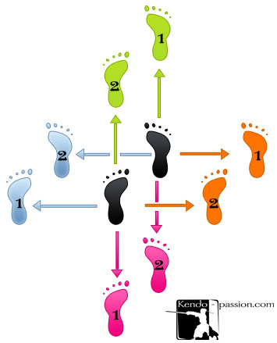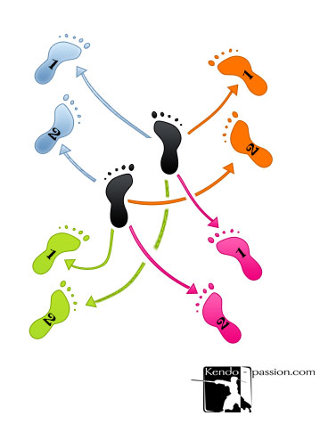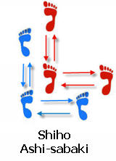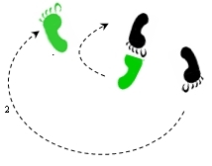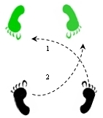
Okuri ashi hiraki ashi Shiho ashi sabaki Tai Sabaki

a) Sans technique de défense :

1- face à un partenaire qui prend l'initiative des déplacements , l'élève suit en effet miroir.

L'exercice consiste à contrôler la distance (ne pas se laisser s'éloigner ni se rapprocher le partenaire)

2- randori d'esquives sans défense contre un attaquant, puis deux, en cercle...

L'exercice consiste à percevoir les différents axes possibles.

b) Avec technique de défense :

1- puis randori d'esquives, contre un ou plusieurs partenaires, avec défenses sur une attaque codifiée.

L’exercice consistera face à une attaque directe (coup de poing, poussée, coup de pied ) à sortir les deux points d’appui (en linéaire ou en circulaire) de l’axe d’attaque, soit en sortie extérieure, (en déplacement latéral, en avançant et en reculant) soit en sortie intérieure (en déplacement latéral, en avançant et en reculant).

2- et enfin, à un niveau avancé, randori d'esquives, contre un ou plusieurs partenaires, avec défenses sur des attaques NON codifiées.

Idem que point 1 en y ajoutant les esquives en rotation, en pivot et essayer de "rentrer" dans la garde (réduire la distance) en appliquant la défense adaptée.

L'esquive doit intervenir au moment où l'adversaire est convaincu que sa technique est imparable. C'est-à-dire in-extrémis.
Conseils :
Ne jamais sous-estimer les attaques de l'adversaire, elles doivent toutes être prises au sérieux et avec vigilance. Ne pas sous-estimer non plus l'efficacité de nos propres attaques, souvent on abandonne juste avant le degré d'investissement suffisant.

L'élève apprendra à se positionner de façon à rendre une frappe adverse moins évidente ou, face à un groupe important d'individus, faire en sorte qu'ils se gênent mutuellement et de n'avoir qu'un minimum d'agresseurs potentiels à la fois. Dans cette dernière situation, la mobilité est notre meilleur atout. Tout un Art...
Il faut envisager à changer régulièrement de partenaire(s) de façon à s'adapter aux différentes distances, en effet, un partenaire plus grand n'aura pas la même "amplitude" dans ses déplacements qu'un partenaire plus petit. Les esquives pourront se faire avec la même garde ou en changeant de côté.
Attention :
- Il faut garder constamment les yeux sur l'adversaire.
- Ne pas déplacer ni la tête ni le tronc plus que nécessaire et revenir immédiatement en garde.
- Se pencher en avant rend vulnérable aux attaques directes ou verticales.
- Eviter de se laisser déborder, ce qui crée une opportunité pour l'adversaire.
- Il ne faut pas prendre qu’une seule direction mais les varier au maximum, sinon l’adversaire peut nous suivre trop facilement.
c) mise en application :
Puis, à partir de mises en scène particulières (éventuellement en tenue civile), simulation de vols et agressions en tous genres, l'adepte va apprendre des techniques, en relation avec son apprentissage des différentes esquives, qui vont lui permettrent de se soustraire à l'agresseur et le cas échéant, comment sauver sa vie (ou minimiser le risque)!
La plupart des techniques peuvent se pratiquer de deux manières. Pour simplifier, disons que omote (positif) désigne les techniques exécutées en entrant face à l’adversaire et ura (négatif) celles exécutées en entrant derrière l’adversaire. Elles correspondent à des possibilités différentes selon l'attaque du partenaire et également à un état d'esprit.

Les techniques omote nécessitent d'entrer dans l'attaque de l'adversaire et donc augmentent le risque. Leur réussite nécessite souvent de porter un atemi (un coup), marqué ici de manière symbolique, pour déséquilibrer l'adversaire, le surprendre, le forcer à réagir.

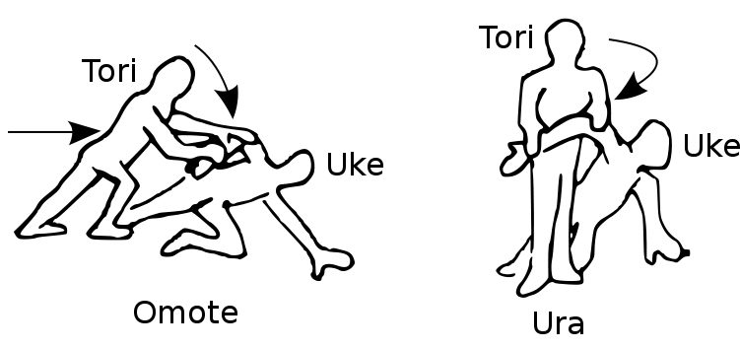
C'est le mouvement des hanches (koshi) de tori qui constitue le principal moteur des techniques, que ce soit pour s'approcher (entrer, irimi) ou pour tourner (tenkan).
En effet, il est bon de rappeler que c'est à ce niveau que se situe le centre de gravité d'une personne se trouvant dans une position stable. Le reste du corps (torse, bras) ne sert qu'à relier les hanches de uke à celles de tori pour leur transmettre le mouvement et provoquer la chute.
Dans la symbolique japonaise, c'est le seika tanden (le "centre des énergies", situé dans le ventre hara, donc associé aux hanches) de tori qui est le centre du mouvement.

Tous les mouvements ont donc une combinaison irimi-tenkan(chapitre 3 paragraphe d). La rotation (tenkan) est souvent assimilée au tai sabaki (rotation du corps: chapitre 1 paragraphe 1.3) ou au koshi sabaki (rotation des hanches, puisque le mouvement du corps est en fait le mouvement des hanches).

Les techniques peuvent utiliser entre autres :
- uniquement le principe irimi ("entrer") : tori* se rapproche de uke* ce qui lui permet d'esquiver l'attaque (l'attaque passe « derrière » tori*) et de le déséquilibrer (de "prendre son centre") ; ce sont les techniques les plus directes, mais aussi les plus compliquées à mettre en œuvre, le principal défaut des pratiquants étant leur tendance naturelle d'entrer en utilisant la force ;
- uniquement le principe tenkan ("tourner"): le corps s'efface, laissant passer l'attaque, et tori* guide uke*; uke* suit une trajectoire circulaire dont le centre est tori*;
- une combinaison irimi-tenkan ("entrer en pivotant"): tori* entre puis pivote ;
- une combinaison tenkan-irimi("tourner en entrant") : tori* pivote, puis entre pour prendre le centre de uke*.
Dans l’application des techniques: se placer correctement en restant centré et fort dans ses jambes tout en restant mobile ; être conscient clairement de sa position par rapport à l’attaque, agir avec précision, adapter la technique à la distance ; évaluer la situation, le type et l’intensité des frappes (cadre).
Ces exercices demandent beaucoup de concentration et d'exigence, mais formeront l'élève à faire preuve de stratégie, de discernement afin de bien estimer les actions de l'adversaire et lui permettre de reprendre l'initiative du combat.
Il faut analyser tout aussi vite la situation en intégrant le plus de paramètres possible (nombre d'agresseurs, notions d'espace, de distance par rapport à l'adversaire, etc.) afin de pouvoir saisir le plus rapidement possible les avantages et désavantages de l'évènement.
Une autre partie liée à la biomécanique doit être prise en considération: les mouvements réflexes ou réactions automatiques et involontaires nous protégeant des dangers immédiats (par exemple : retirer la main d'une source brûlante ou un coup sur le genou qui provoque l'élévation de la jambe) est un univers pleins de surprises qu'il sera bon d'amener lors des cours (exemple attaque surprise arrière).
Même s'il est difficile de mesurer l'effet de ce travail sur une réelle agression, car d'autres paramètres peuvent entrer "en jeu" ( tension, peur, tétanisation, surprise,lieu...), la régularité de ces exercices permettra de s'en approcher le plus et de minimiser le risque encouru. La répétition va développer une sensibilité qui va nous permettre de sentir une attaque avant qu'elle ne se développe et va redonner la place de choix que mérite notre instinct.
En résumé, la préoccupation de la défense personnelle est bien l'efficacité immédiate, donc pendant les entraînements, il ne faut pas se satisfaire de l'à peu près et toujours se poser les bonnes questions :
  - - Mon esquive était-elle appropriée à la situation?
  - - Ai-je eu un moment d'hésitation ?
  - - L'attaque a-t-elle été réaliste ?
  - - Etais-je à la bonne distance?
  - - Ma riposte était-elle réellement efficace?
  - - Ma posture était-elle correcte?

C'est à ces seules conditions qu'il nous sera possible "d'absorber, d'entrer, de déséquilibrer et d'immobiliser", critères fondamentaux que l'on retrouve toujours à la genèse d'une défense même si d'un style à un autre, on pourra observer des variations dans la manière de les appréhender.

Remarque : une différence importante existe entre les deux formes d'entraînement précédemment citées : dans la première (a: débutants) notre contre-attaque va frapper un adversaire contracté parce qu'il a amené sa technique à son terme alors que dans la seconde (b: confirmés), notre contre va le cueillir en plein déplacement c'est-à-dire en phase de décontraction (moment privilégié pour un résultat optimum).

Rappel des caractéristiques communes :

- Toutes les esquives partent du ventre qui commande l'action y compris les esquives verticales. Le corps suit, totalement relaxé. Le mouvement doit être explosif et permettre de rester très près de l'adversaire pour pouvoir contre-attaquer pendant ou immédiatement après.
- Il faut débuter l'esquive dans la dernière phase de l'attaque adverse, au moment où il ne peut plus changer de direction. Elle doit s'achever juste avant l'attaque ou en même temps.
- Il ne faut pas quitter Uke* des yeux.
- Il faut savoir gérer la bonne distance
- Il faut esquiver de préférence à l'extérieur de l'attaque. Si l'on doit esquiver à l'intérieur, il faut contrôler les membres de l'adversaire.
- On l'accompagne d'une action du bras, destinée à contrôler le membre de Uke*, ou d'une attaque simultanée produits par l'action du Hara. Dans le cas contraire, il faut conserver une garde correcte et être prêt à se défendre, si nécessaire, avec parades ou blocages.

*Tori : "prendre ou choisir". Tori est celui qui exécute l'exercice (qui fait l’action).
*Uke : "réceptionner". En arts martiaux, Uke est celui qui réceptionne, subit l'action (ou l'action décisive dans un enchaînement de techniques). Il incarne le principe de Jita Kyoei (entraide et prospérité mutuelle). Il doit avoir confiance en Tori et se laisser faire.
Uke est loin d'avoir un rôle passif. En sollicitant le partenaire, c'est lui qui permet l'action, il permet donc au partenaire de progresser. C'est donc véritablement un partenaire actif et pas seulement une "cible" .

Si le but de l'exercice est défensif, alors tori défendra et uke attaquera. C'est par exemple le cas en Nihon Tai-Jitsu où la finalité des exercices est exclusivement de la défense.

Si le but de l'exercice est offensif, alors tori attaquera et uke défendra. C’est par exemple le cas en karaté ou en judo où la finalité de la plupart des exercices est d'attaquer.

IV / CONCLUSION

Les techniques ne sont que des formes, c'est le contenu à l'intérieur des formes qui importe, et le contenu c'est le corps de l'adepte.

La forme enseigne et prépare le corps. Elle entraîne également l'adepte à mobiliser l'ensemble de son corps dans le mouvement, derrière chaque mouvement, tout aussi bien que de passer d'un pas à un autre, d'une main à une autre, sans rupture.
Si le corps humain est une machine puissante, il comporte toutefois certaines limites souvent oubliées durant les activités quotidiennes et sportives. La biomécanique apporte une meilleure compréhension des éléments qui gèrent l'exécution correcte des mouvements. L'apprentissage de quelques règles élémentaires et fondamentales permet de réduire considérablement les risques de blessures dans leurs exécutions.
Le système musculo-squelettique (muscles, os, articulations) est un ensemble cohérent qui nous permet d'être particulièrement mobile (rotation, flexion, extension, préhension, marche, course,...) mais est soumis aux mêmes lois de la physique que tout système mécanique. Notre corps fonctionne un peu comme un assemblage de leviers auxquels sont appliquées des forces statiques et dynamiques. En connaître les rouages c'est comprendre leurs résistances et faiblesses donc comment utiliser son corps, ce qu'il faut utiliser et protéger chez nous.

S'il est aisé pour un pratiquant éclairé , il n'est pas donné à chacun de savoir gérer le déplacement du corps dans l'espace.

C'est une prise de conscience de la façon dont il bouge. Le corps se façonne progressivement pour la mise en pratique des techniques, et tout en devenant fort, s'assouplit.

Il faut insister beaucoup non pas sur les déplacements en tant que tels mais sur la manière de les faire suivant le niveau de chacun : dans un premier temps, partir d’une « position naturelle » (posture d’attente, pieds parallèles) comme nous le retrouvons en Nihon Tai Jitsu sera plus facile pour un débutant.
Quelque que soit la discipline, il faut se protéger, gagner une zone de sûreté, donc esquiver d’une manière ou d’une autre. On arrive au début à bien gérer les coups et les déplacements mais l’intérêt de ce type de travail réside dans le fait que la pression monte et qu’il devient de plus en plus difficile de placer des techniques. Que reste il alors ? Il reste des principes, dont celui de base : sortir (se protéger) et ce n’est déjà pas mal.
Il ne suffira pas toujours d'être le plus "fort", le vainqueur sera souvent celui qui a su, grâce à ses déplacements, éviter, esquiver, s'effacer devant les coups, parfois mortels, de son adversaire afin de mieux le contrer. Les techniques s’estompent pour laisser place à la spontanéité dans le combat. Au final, le défenseur ne sait plus trop ce qu’il a ou non placé. C'est l'essence même de l'art du combat.
Cela nécessite beaucoup de pratique et L'apprentissage peut être long et fastidieux. Il demande beaucoup de courage et de patience. Seul l'entraînement permettra d'y accéder à plus ou moins long terme. Avec beaucoup d'abnégation, de volonté et de travail, il peut être accessible et à la portée de tous.

